|  |  |
| --- | --- |
| E:\LOP 12CTT3\HOC KY VII\Quan Ly Du An\templates\1140.jpg | ĐẠI HỌC KHOA HỌC TỰ NHIÊN  KHOA CÔNG NGHỆ THÔNG TIN  MÔN QUẢN LÝ DỰ ÁN PHẦN MỀM |

**Hướng dẫn thiết lập môi trường và biên dịch**

**mã nguồn**

**DỊCH MỘT CÂU TỪ TIẾNG ANH SANG TIẾNG VIỆT**

**Phiên bản 2.0**

**NHÓM 6**

**TP HỒ CHÍ MINH 2015**

**Bản ghi nhận thay đổi phiên bản**

|  |  |  |  |
| --- | --- | --- | --- |
| **Ngày** | **Phiên bản** | **Mô tả** | **Tác giả** |
| **12/11/2015** | **1.0** | **Tạo tài liệu** | **Nguyễn Đạt Nhật Huy**  **Phan Chí Trữ**  **Lê Văn Tùng**  **Trần Hữu Vũ**  **Trần Minh Vương** |
| **12/11/2015** | **1.1** | **Thêm phần chép data** | **Trần Trọng Thanh Tùng** |
| **09/12/2015** | **2.0** | **Bỏ phần chép data do đã implement copy tự động** | **Trần Trọng Thanh Tùng** |

Mục lục

1 Cài đặt JDK – thiết lập biến môi trường 4

2 Cài đặt Android Studio và máy ảo Genymotion 13

2.1 Cài đặt Android Studio 13

2.2 Cài đặt máy ảo Genymotion 24

2.2.1 Tạo máy ảo Genymotion 24

2.2.2 Chạy máy ảo 30

3 Biên dịch mã nguồn 33

# Cài đặt JDK – thiết lập biến môi trường

**1.1 Cài đặt JDK:**

Download jdk bản mới nhất từ link

<http://www.oracle.com/technetwork/java/javase/downloads/jdk8-downloads-2133151.html>

Chạy file đã tài về đê cài đặt

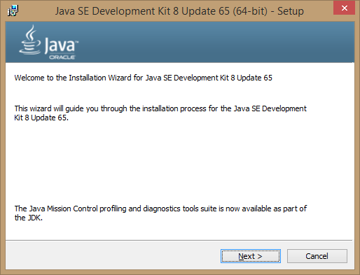

Nhấp next để tiếp tục

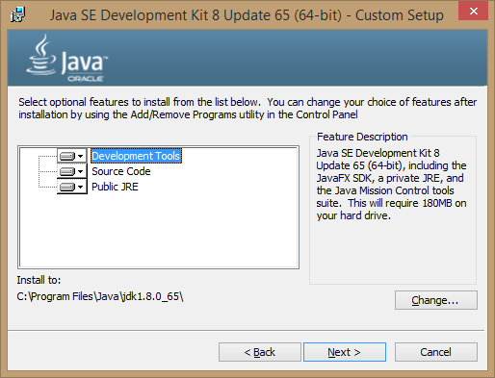

Nhấp next để bắt đầu quá trình cài đặt

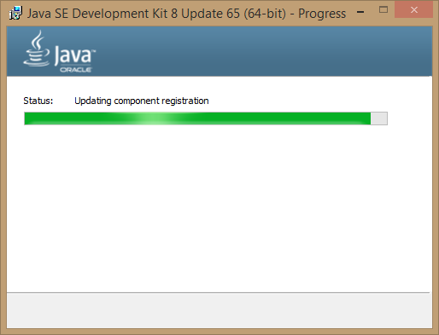

**1.2 Thiết lập biến môi trường:**

Đầu tiên, bấm chuột phải vào biểu tượng **Computer/ chọn Properties**

**[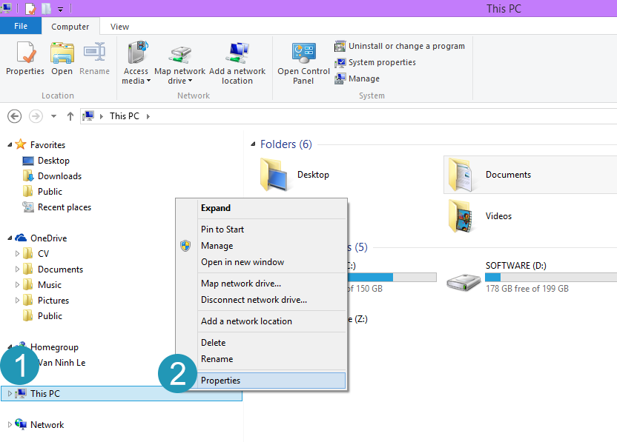](http://windybook.com/wp-content/uploads/2015/01/Thiet-lap-moi-truong-Java-Anh-1.png)**

Một cửa sổ mới hiện lên, chúng ta chọn**Advanced System Settings**

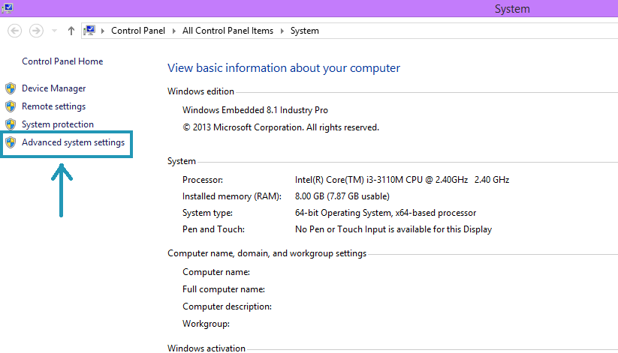

Cửa sổ **System Properties** sẽ hiển thị ra, chúng ta vào tab **Advanced**, click chọn button **Environment Variables**…Cửa sổ **Environment variables** sẽ hiển thị như hình bên trên.

[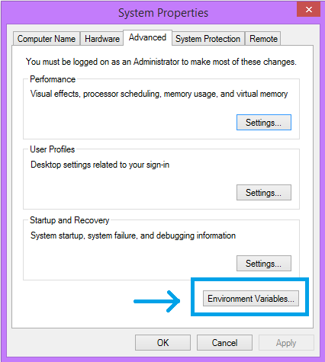](http://windybook.com/wp-content/uploads/2015/01/Thiet-lap-moi-truong-Java-Anh-3.png)

Trong mục **System variables**, click chọn button **New**.

[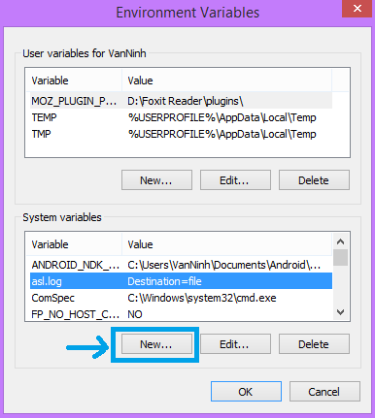](http://windybook.com/wp-content/uploads/2015/01/Thiet-lap-moi-truong-Java-Anh-4.png)

Khi đó sẽ hiện lên bảng**Edit System Variable**.

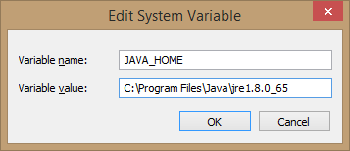

Mục **Variable name**, chúng ta nhập vào biến **JAVA_HOME**

Mục **Variable value**, chúng ta copy đường dẫn cài đặt JDK vào đây, trong ví dụ này thì JDK được cài đặt như hình minh họa. Tức là nếu máy của bạn cài JDK ở đâu thì copy paste đường dẫn đó vào mục này.

Sau khi chọn OK, bạn quan sát trong vùng **System Variables**, biến JAVA_HOME và giá trị của nó sẽ xuất hiện như hình minh họa bên dưới:

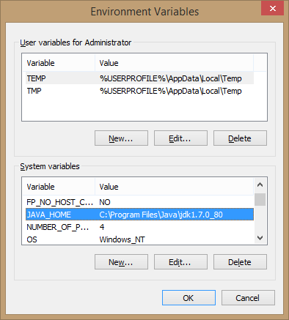

Bước tiếp theo, các bạn tìm tới biến **Path** trong mục **System variables**, click chọn Edit:

[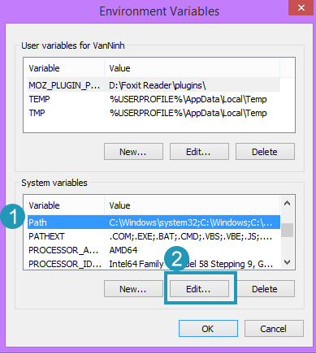](http://windybook.com/wp-content/uploads/2015/01/Thiet-lap-moi-truong-Java-Anh-7.png)

Trong mục **Variable value**, các bạn di chuyển tới cuối, nhập vào các giá trị như hình minh họa :**%JAVA_HOME%\bin;.;**

[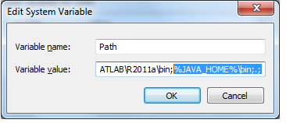](http://windybook.com/wp-content/uploads/2015/01/Thiet-lap-moi-truong-Java-Anh-8.png)

Để kiểm tra xem máy tính của bạn đang cài JDK version bao nhiêu, vào Start/ Run (windows 7) hoặc gõ tổ hợp phím **http://averypc.com/wp-content/uploads/2014/09/windows-plus-r.png** để hiển thị cửa sổ Run, trong cửa sổ này các bạn gõ vào lệnh **cmd** rồi chọn **OK**:

[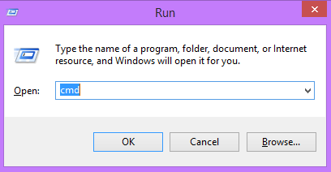](http://windybook.com/wp-content/uploads/2015/01/Thiet-lap-moi-truong-Java-Anh-9.png)

Gõ **java  –version** để kiểm tra JDK version.

Gõ **javac –version** để kiểm tra javac version.

Nếu xuất hiện version của java thì quá trình cài đặt biến môi trường đã thành công.

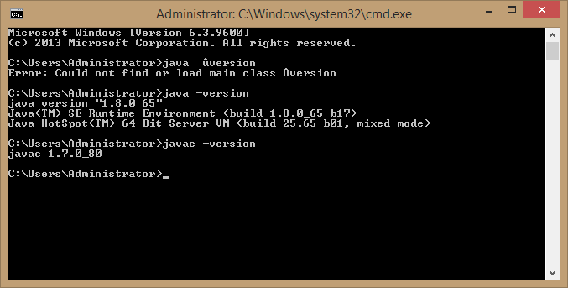

# Cài đặt Android Studio và máy ảo Genymotion

## Cài đặt Android Studio

Download Android Studio tại địa chỉ:  
<https://developer.android.com/intl/vi/sdk/index.html>

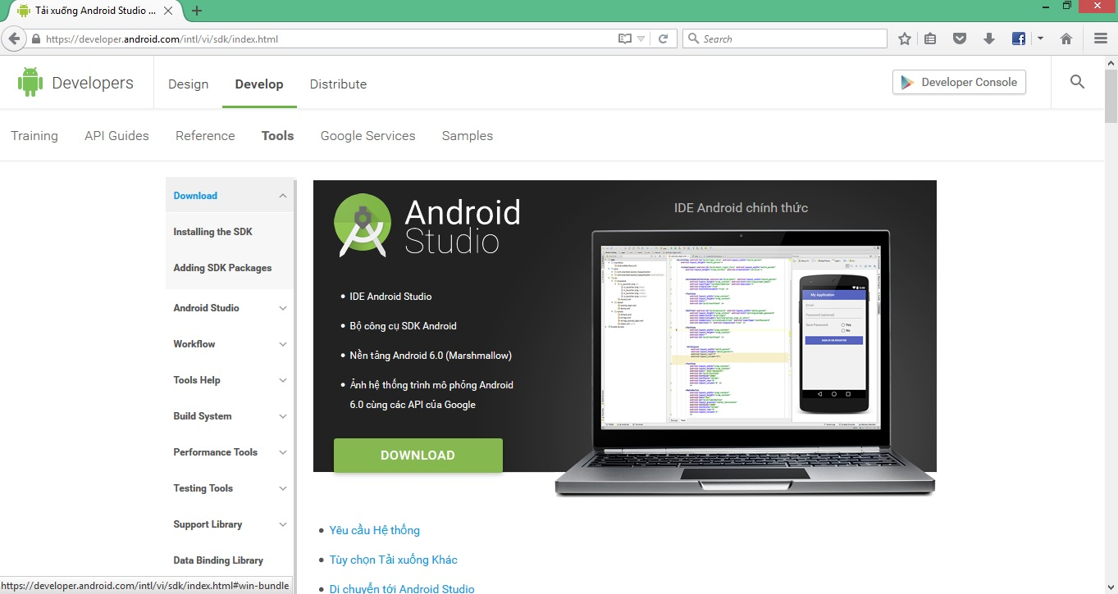

Sau khi tải về thành công, bạn chạy tập tin android-studio-bundle.exe**,** hộp thoại Welcome to Setup Android Studio sẽ xuất hiện:

[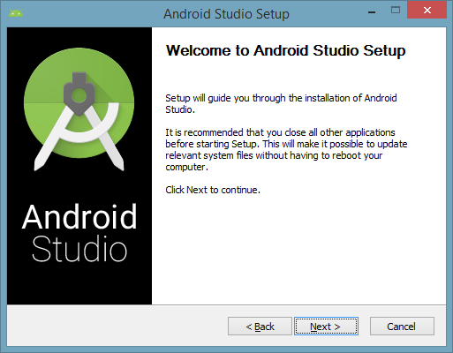](http://www.stdio.vn/statics/external_data/files/pages/articles/2015/quarter_2/227/ss_02.png)

Nhấn Next để tiếp tục. Nếu hệ thống không phát hiện ra JDK trong máy tính của bạn, một hộp thoại yêu cầu chỉ rõ đường dẫn hoặc cài đặt JDK xuất hiện.

[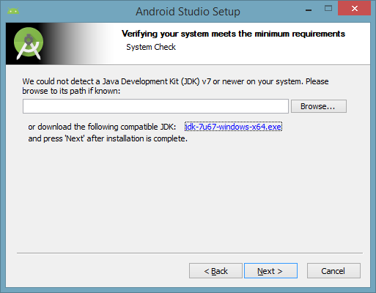](http://www.stdio.vn/statics/external_data/files/pages/articles/2015/quarter_2/227/ss_03.png)

Nếu đã có JDK, bạn vui lòng trỏ đường dẫn đến nơi cài đặt. Sau đó nhấn Next. Hộp thoại lựa chọn cấu hình cài đặt sẽ mở ra.

[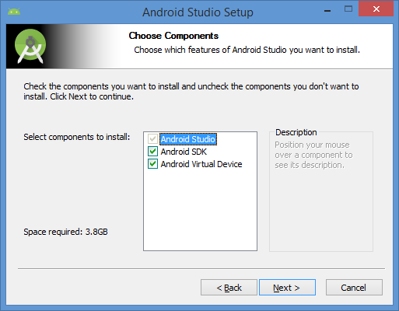](http://www.stdio.vn/statics/external_data/files/pages/articles/2015/quarter_2/227/ss_04.png)

Bạn vui lòng check như hình trên để tránh thiếu sót về sau. Sau đó nhấn Next để tiếp tục. Hộp loại thông báo các điều khoản và một số lưu ý khi sử dụng Android Studio xuất hiện.

[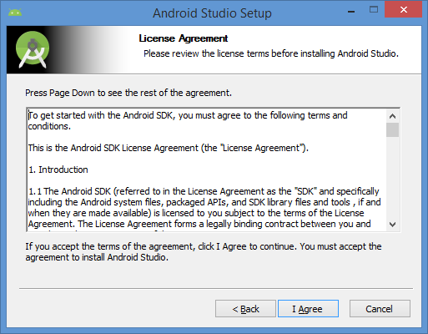](http://www.stdio.vn/statics/external_data/files/pages/articles/2015/quarter_2/227/ss_05.png)

Nếu có thể, bạn nên đọc kỹ các điều khoản, sau đó nhấn I Agree để tiếp tục. Hộp thoại yêu cầu chọn nơi cài đặt Android Studio và Android SDK xuất hiện.

[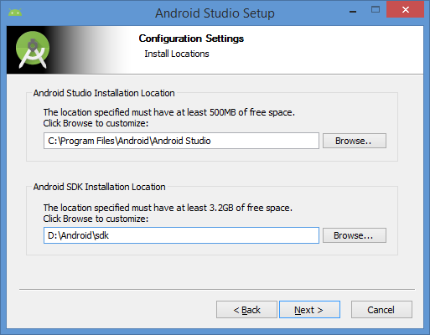](http://www.stdio.vn/statics/external_data/files/pages/articles/2015/quarter_2/227/ss_06.png)

Bạn nên để đường dẫn mặc định như trên, sau đó nhấn Next để tiếp tục quá trình cài đặt. Hộp thoại chọn Start Menu xuất hiện, chọn Android Studio và nhấn vào Installl để tiếp tục quá trình cài đặt.

[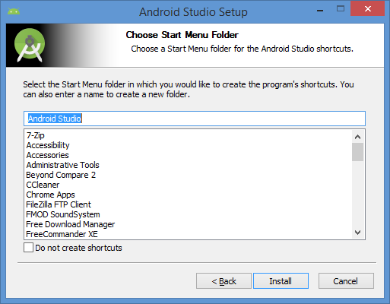](http://www.stdio.vn/statics/external_data/files/pages/articles/2015/quarter_2/227/ss_07.png)

Chờ đợi quá trình cài đặt.

[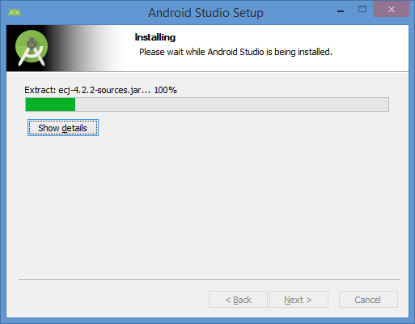](http://www.stdio.vn/statics/external_data/files/pages/articles/2015/quarter_2/227/ss_08.png)

Khi quá trình cài đặt hoàn tất, nhấn Next để tiếp tục.

[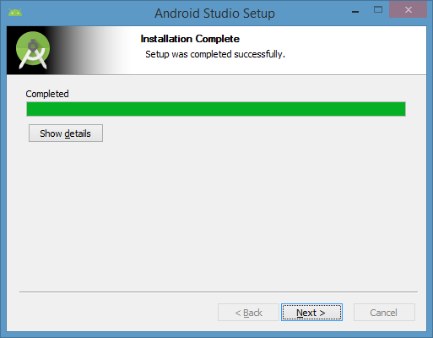](http://www.stdio.vn/statics/external_data/files/pages/articles/2015/quarter_2/227/ss_09.png)

Hộp thoại cuối cùng của quá trình cài đặt xuất hiện.

[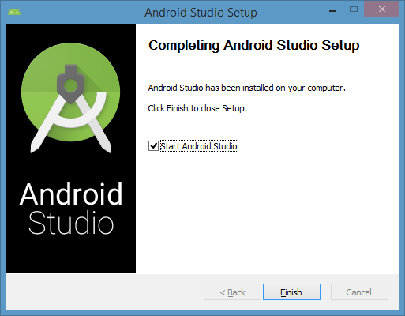](http://www.stdio.vn/statics/external_data/files/pages/articles/2015/quarter_2/227/ss_10.png)

Nhấn check vào Start Android Studio, và Finish.

Trong quá trình khởi động, nếu có thông báo thiếu JDK, bạn vui lòng cài JDK và khởi động lại Android Studio.

Ở lần khởi động đầu tiên, một hộp thoại import bản Android Studio cũ xuất hiện, nếu bạn cài đặt mới, vui lòng chọn như hình dưới.

[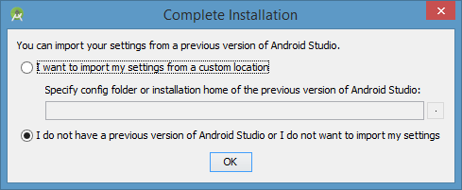](http://www.stdio.vn/statics/external_data/files/pages/articles/2015/quarter_2/227/ss_11.png)

Nhấn OK và tiếp tục. Ở lần đầu tiên, bạn sẽ phải update một vài thứ cho quá trình làm việc sau này. Vui lòng chờ đợi cho đến khi hoàn tất.

[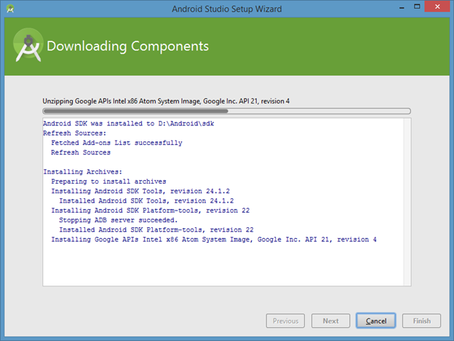](http://www.stdio.vn/statics/external_data/files/pages/articles/2015/quarter_2/227/ss_12.png)

Đợi một lúc và nhấn tiếp Finish. Quá trình download file bắt đầu.

[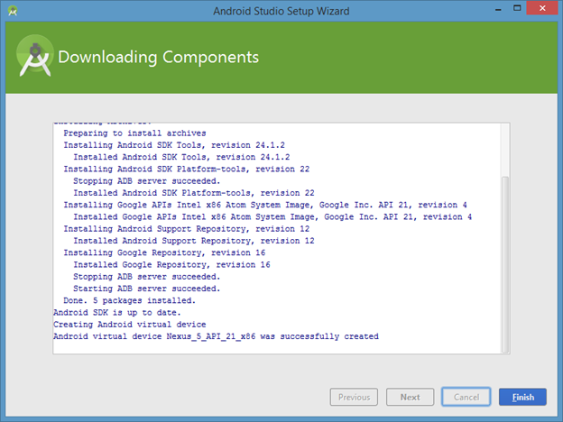](http://www.stdio.vn/statics/external_data/files/pages/articles/2015/quarter_2/227/ss_13.png)

Khi hoàn tất quá trình download, nhấn Finish để kết thúc. Vậy là bạn đã hoàn thành quá trình cài đặt.

## Cài đặt máy ảo Genymotion

Download Genymotion và cài đặt (bao gồm Oracle VM VirtualBox)

[https://www.genymotion.com/#!/download](https://www.genymotion.com/%23!/download)

### Tạo máy ảo Genymotion

Sau khi cài đặt xong, chạy Genymotion

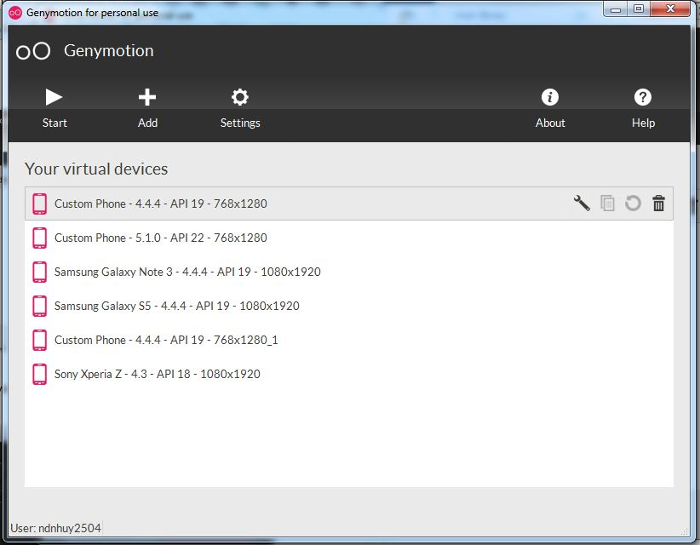

Chọn ***Add***, sẽ ra được màn hình bên dưới

Note: Genymotion sẽ yêu cầu signin, sử dụng account đăng kí từ trang chủ để signin

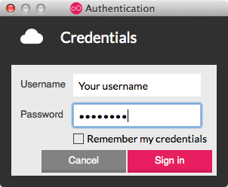

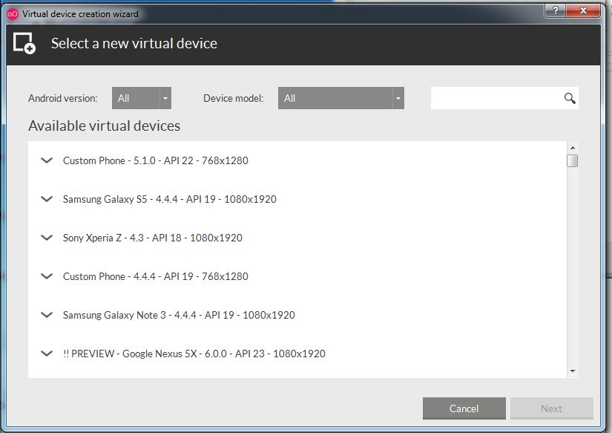

Chọn thiết lập như hình dưới

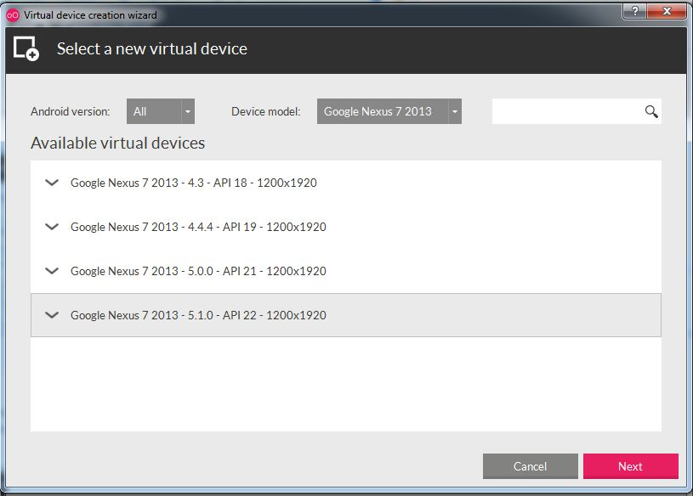

Nhấn **Next**, màn hình thông số máy ảo xuất hiện

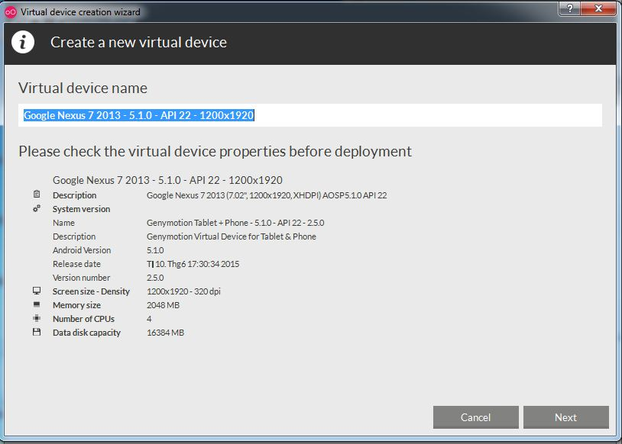

Có thể sửa lại tên của máy ảo nếu muốn. Nhấn **Next** để download và cài đặt

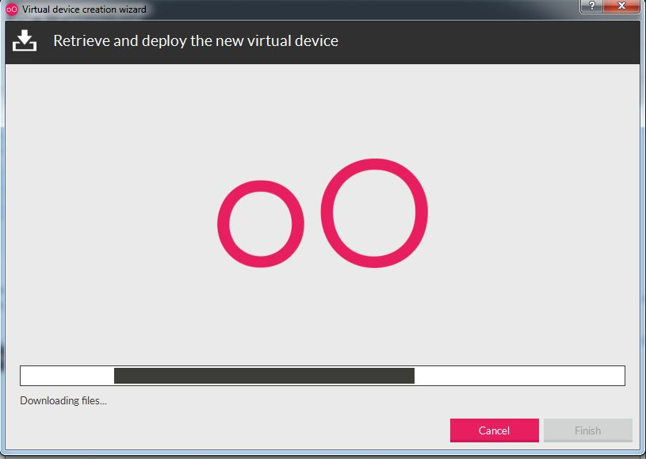

Sau khi cài đặt hoàn tất, máy ảo sẽ xuất hiện ở màn hình chính

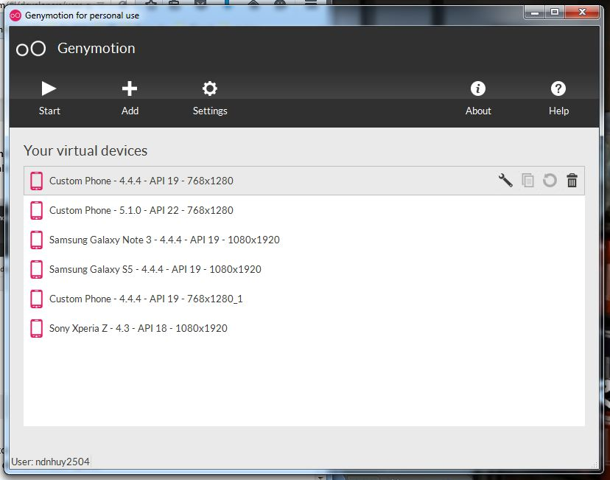

### Chạy máy ảo

Click vào máy ảo và chọn **Start** để chạy máy ảo.

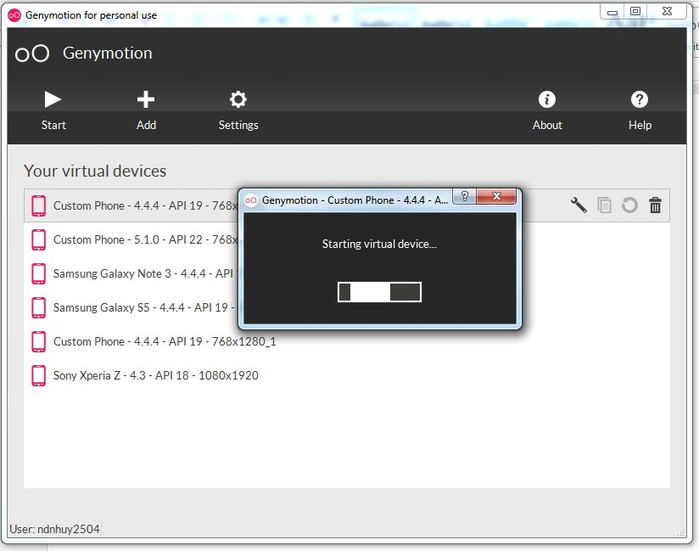

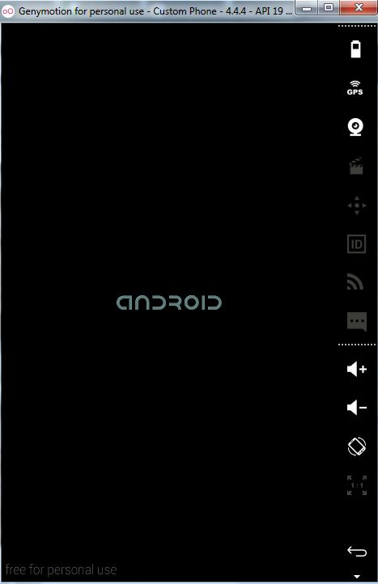

# Biên dịch mã nguồn

Chạy Android Studio, chọn File -> Open (chỉ đến đường dẫn nơi đặt project), click OK

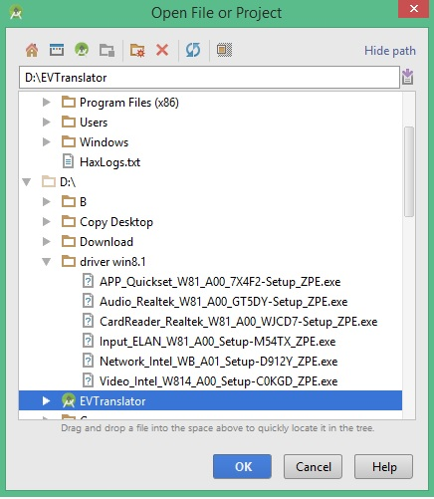

Click vào mũi tên màu xanh lá cây được khoanh tròn như trong hình hoặc bấm Shift + F10 để chạy chương trình

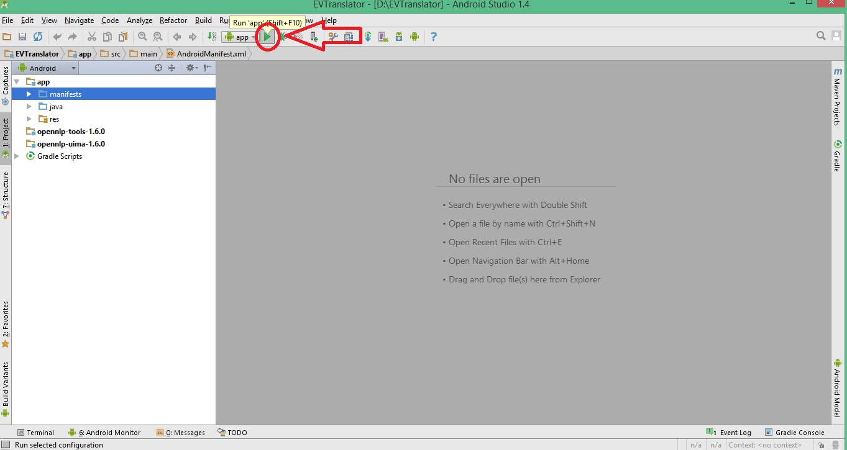

Sau khi chương trình được biên dịch xong sẽ hiển thị bảng lựa chọn máy ảo để chạy chương trình, chọn máy ảo Genymotion đã cài đặt, click OK và chương trình sẽ chạy trên máy ảo đó. Tuy để chạy được chương trình hiện tại đòi hỏi phải chép chay file cơ sở dữ liệu vào thư mục data của app (Xem ở bước tiếp theo)

